殺菌液蛋工廠參訪【北部學校午餐專場】
附件
活動簡章
一、活動背景：
液蛋對於團膳、餐飲及烘焙糕餅產業而言，有方便使用、節省打蛋人力及免去處理廢棄蛋殼等優勢，目前國內的液蛋產品依其生產模式可分為殺菌液蛋、非殺菌液蛋及人工打蛋等，其中殺菌液蛋經嚴格之原料篩選、自動化清洗及打蛋等製程，能夠有效排除病原菌隨蛋品進入生產作業現場之風險。
「為何殺菌液蛋價格高出許多？成本在哪？」、「殺菌液蛋均質化的狀態是否為摻水？」、「為何殺菌液蛋一定要均質？」…等，液蛋使用者抱有這些疑問並影響採購意願。財團法人中央畜產會將辦理殺菌液蛋工廠參訪活動，由學者專家及液蛋業者實地解說殺菌液蛋的生產製程與管理措施，強化液蛋使用者對殺菌液蛋生產實況的瞭解。
為了讓關心校園午餐的家長及相關人員（午餐承辦人、營養師、團膳單位）有更多機會親身瞭解液蛋的製程，特辦理學校午餐專場邀請前述人員參訪工廠，本會敬邀貴單位一同共襄盛舉，敬請撥冗回覆是否派員出席，謝謝您！
二、場次、時間與地點：
參訪日期：108年11月6日 星期三
參訪人數：16人
參訪工廠：吳記蛋品有限公司
（新北市三峽區隆恩街163號）
三、指導機關：行政院農業委員會
四、主辦單位：財團法人中央畜產會
五、報名對象：
- 關心學校午餐食材之家長代表
- 國中小家長會、家長聯合會等相關單位代表
- 學校午餐承辦人、營養師等單位人員
- 學校午餐供膳單位、餐盒食品等相關單位代表
六、活動內容：
時間 | 內容 | 主持人
13:00-13:30 | 報 到
13:30-13:40 | 主 席 致 詞
13:40-14:00 | 殺菌液蛋製程說明 | 學者專家
14:00-14:20 | 工廠管理及參訪動線說明 | 廠方人員
14:20-16:00 | 殺菌液蛋生產線參訪 | 學者專家/廠方人員
16:00-16:30 | Q&A提問討論時間 | 學者專家/廠方人員
16:30- | 賦 歸

七、學者專家：東海大學 畜產與生物科技學系 許馨云助理教授
八、費 用：免費【訓練費及教材費由行政院農業委員會「108年度建構國產大宗農產加工品供應鏈管理計畫」支應，惟交通及停車費需由學員自理。】
九、報名方式： ※報名截止日期：108年10月31日
1.傳真報名：請填寫本簡章所付之報名表(頁4)，並傳真至02-23039859
驗證組 李婕伶 小姐收。
報名後敬請來電確認報名狀況。

2.電子郵件報名：請填寫本邀請函所付之報名表，並email至下列信箱：
jlingli@ms.naif.org.tw 或 a7104037207@ms.naif.org.tw。
報名後敬請來電確認報名狀況。

※聯絡方式：02-2301-5569，分機2174，李婕伶；分機2134，魏天恩。

十、交通資訊：
各場次皆於當地高鐵站備有接駁車，亦可參考交通資訊自行前往。
欲搭乘接駁車者，請於報名表中勾選。

【北部學校午餐專場】吳記蛋品有限公司（新北市三峽區隆恩街163號）

※交通方式
畜產會  接駁車 | - 接駁車於13:00由捷運頂埔站4號出口發車前往吳記蛋品；於16:40發車返回捷運頂埔站。  - 接駁車於12:50由桃園火車站出口發車前往吳記蛋品；於16:40發車返回桃園火車站。
捷運公車 | 捷運永寧站，乘坐臺北客運916路至恩主公醫院站下車(乘車時間約15分鐘)，下車後沿復興路走至隆恩街右轉，前行經過新北市客家文化園區(共步行約10分鐘)，再向前行3分鐘，吳記蛋品位於右手邊。
計程車 | 自捷運永寧站乘車約20分鐘車程。  自鶯歌火車站乘車約10分鐘車程。
自行  開車 | 國道三號高速公路50A三鶯交流道(往鶯歌方向)下，第一個號誌燈右轉隆恩街，直行約650公尺，吳記蛋品位於右手邊。
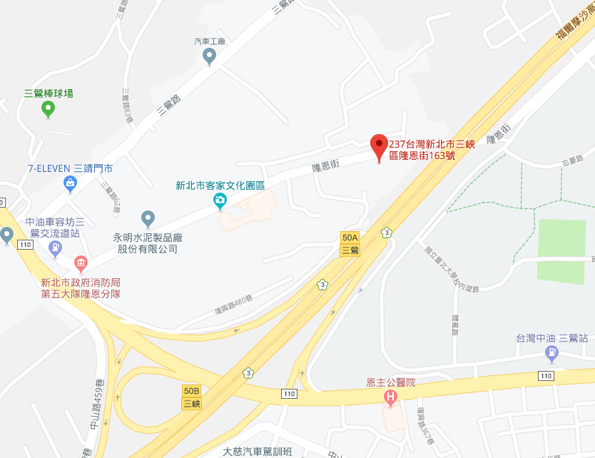
吳記蛋品有限公司

報名表

※報名對象：各單位報名人數以2位為限，本會得視實際報名情況酌予調減各單位參加人數。
- 關心學校午餐食材之家長代表
- 國中小家長會、家長聯合會等相關單位代表
- 學校午餐承辦人、營養師等單位人員
- 學校午餐供膳單位、餐盒食品等相關單位代表

※報名截止日期：108年10月31日
姓名/職稱 |  | 服務機構
姓名/職稱 |  | 服務機構
聯絡地址
聯絡電話 |  | 手機
e-mail
交通 | □搭乘接駁車(1) □搭乘接駁車(2) □自行前往參訪地點
業別 | □家長代表 □家長會相關單位代表 □營養師  □政府單位 □學校午餐承辦人 □其他____________
※接駁車(1) 捷運頂埔站 上下車，接駁車(2) 桃園火車站 上下車
※報名方式：
1.傳真報名：請填妥本頁報名表，並傳真至02-23039859
驗證組 李婕伶 小姐收。
報名後敬請來電確認報名狀況。
2.電子郵件報名：請填妥本頁報名表，並email至下列信箱：
jlingli@ms.naif.org.tw 或 a7104037207@ms.naif.org.tw。
報名後敬請來電確認報名狀況。
※聯絡方式：02-2301-5569，分機2174，李婕伶；分機2134，魏天恩。

